Essai de localisation de fuite par gaz traceur

Fuite localisée à 250 mètres sur conduite PVC de 300mm
Etude de cas CS5-PT-033-1.0

Introduction
Afin d’étudier la technique de recherche de fuite par gaz traceur, Veolia utilise un site situé dans la périphérie de Lyon pour tester et se former sur différents équipements. Une fuite peut être créée en ouvrant la vanne d’un branchement.
Un essai a été réalisé le 15 Avril 2014. Ce test a été réalisé sur une conduite de 300mm de diamètre, une pression de 8 Bar et un débit de 10 m3/h. L’injection de gaz était composée de 5% d’hydrogène et 95% d’azote.
Injection de gaz
Le réseau est principalement utilisé en tant que réseau incendie. Le débit étant nul, l’ouverture d’un poteau incendie, d’une purge et de la vanne stimulant la fuite, permettent de réaliser un débit de l’ordre de 10 m3/h. L’utilisation de la valise d’injection permet de régler précisément le débit d’injection du gaz à 11,6 l/min et une pression de 8,5 bar. Le débit d’injection du gaz doit être suffisant pour qu’un minimum de gaz soit détecté mais pas trop pour créer une bulle de gaz en haut de la conduite.
Le kit d'injection contrôle le débit et la pression du gaz traceur
Détails de l’essai
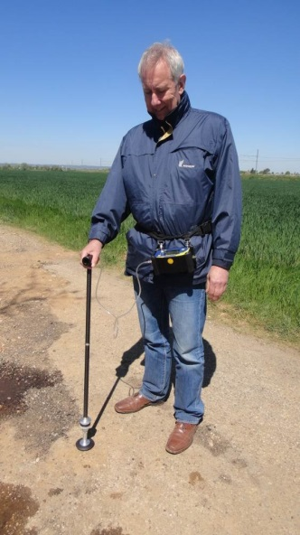
La fuite est située à environ 250 mètres du point d’injection. Pour un débit d’eau de 10m3/h, le gaz voyage à 4cm/s le long de la conduite. Un minimum de 2 heures 30 minutes d’injection est nécessaire au gaz pour permettre une localisation de la fuite. Généralement, le gaz met environ 1 heure pour remonter 1 mètre de profondeur. Il est préférable de faire des trous au sol tous les 2 mètres pour la détection de gaz. Une purge située après la position de fuite a été utilisée pour vérifier la présence d’hydrogène.
Détection du gaz traceur sur ce site d'essai

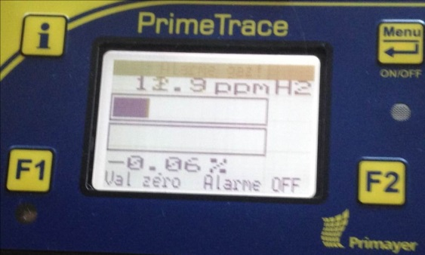

Report Table

 | Primetrace |  | Concurrent 1
 | Sonde “cloche” | Tige | Sonde “cloche” | Tige

La première valeur de temps dans le tableau correspond à la première alarme lors de la détection de gaz et la seconde valeur correspond au temps nécessaire pour obtenir la valeur maximale du gaz.
Conclusion
- Le gaz peut être localisé durant 72 heures après injection.
- Un minimum de 5 heures est suggéré entre l’injection et la localisation du gaz à la surface.
- Il est préférable d’ajouter une pompe plus puissante sur les unités existantes pour la détection de gaz.
- Le Primetrace a une réactivité supérieure à celle de ses concurrents et se remet à zéro plus rapidement lorsque le capteur est retiré d’un endroit grâce à la pompe à vide.

